Escuela Agrícola Panamericana Zamorano

**Samuel Hincapié Montoya 24191**

Tendencias e Innovación en Tecnología Agrícola

Laboratorio # 1 - Conjunto de Problemas #1

Instructor del Laboratorio: Ing. Gonzalo Armando Maradiaga Solano

06/Septiembre/2022

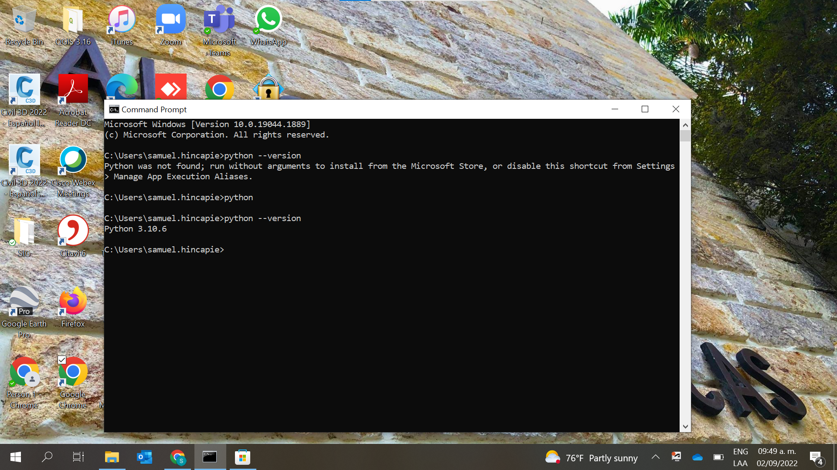

1. Version de python

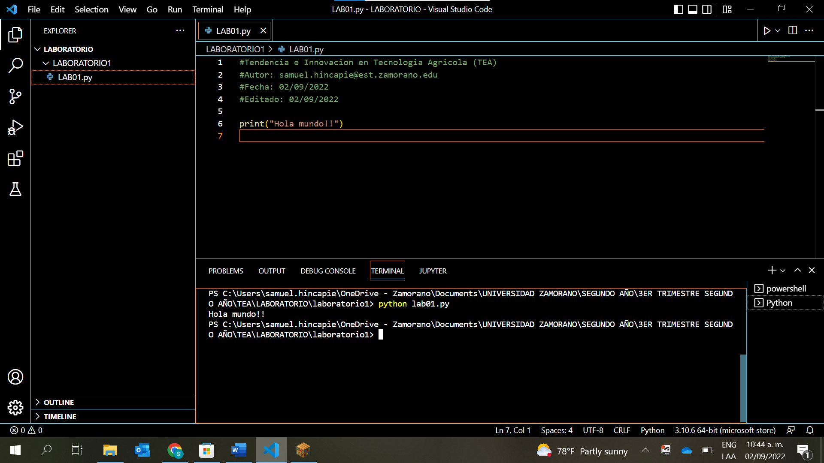

1. Código ejecutándose desde la terminal de Visual Code

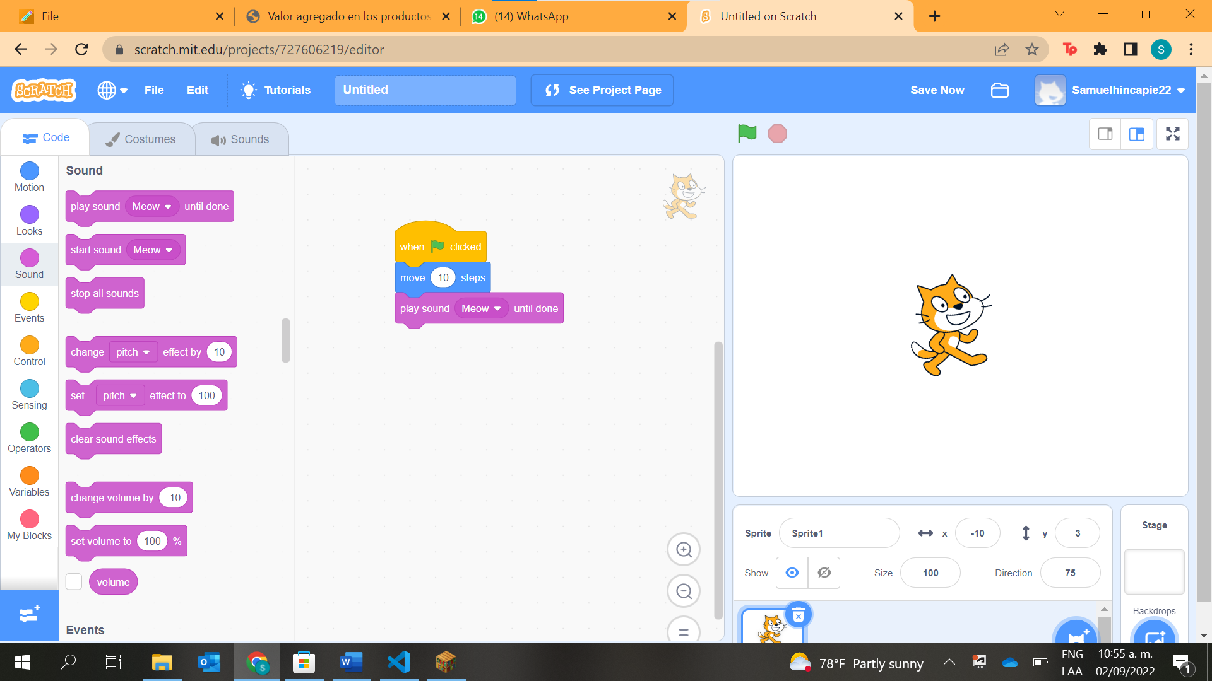

1. Tutorial “Getting Started”

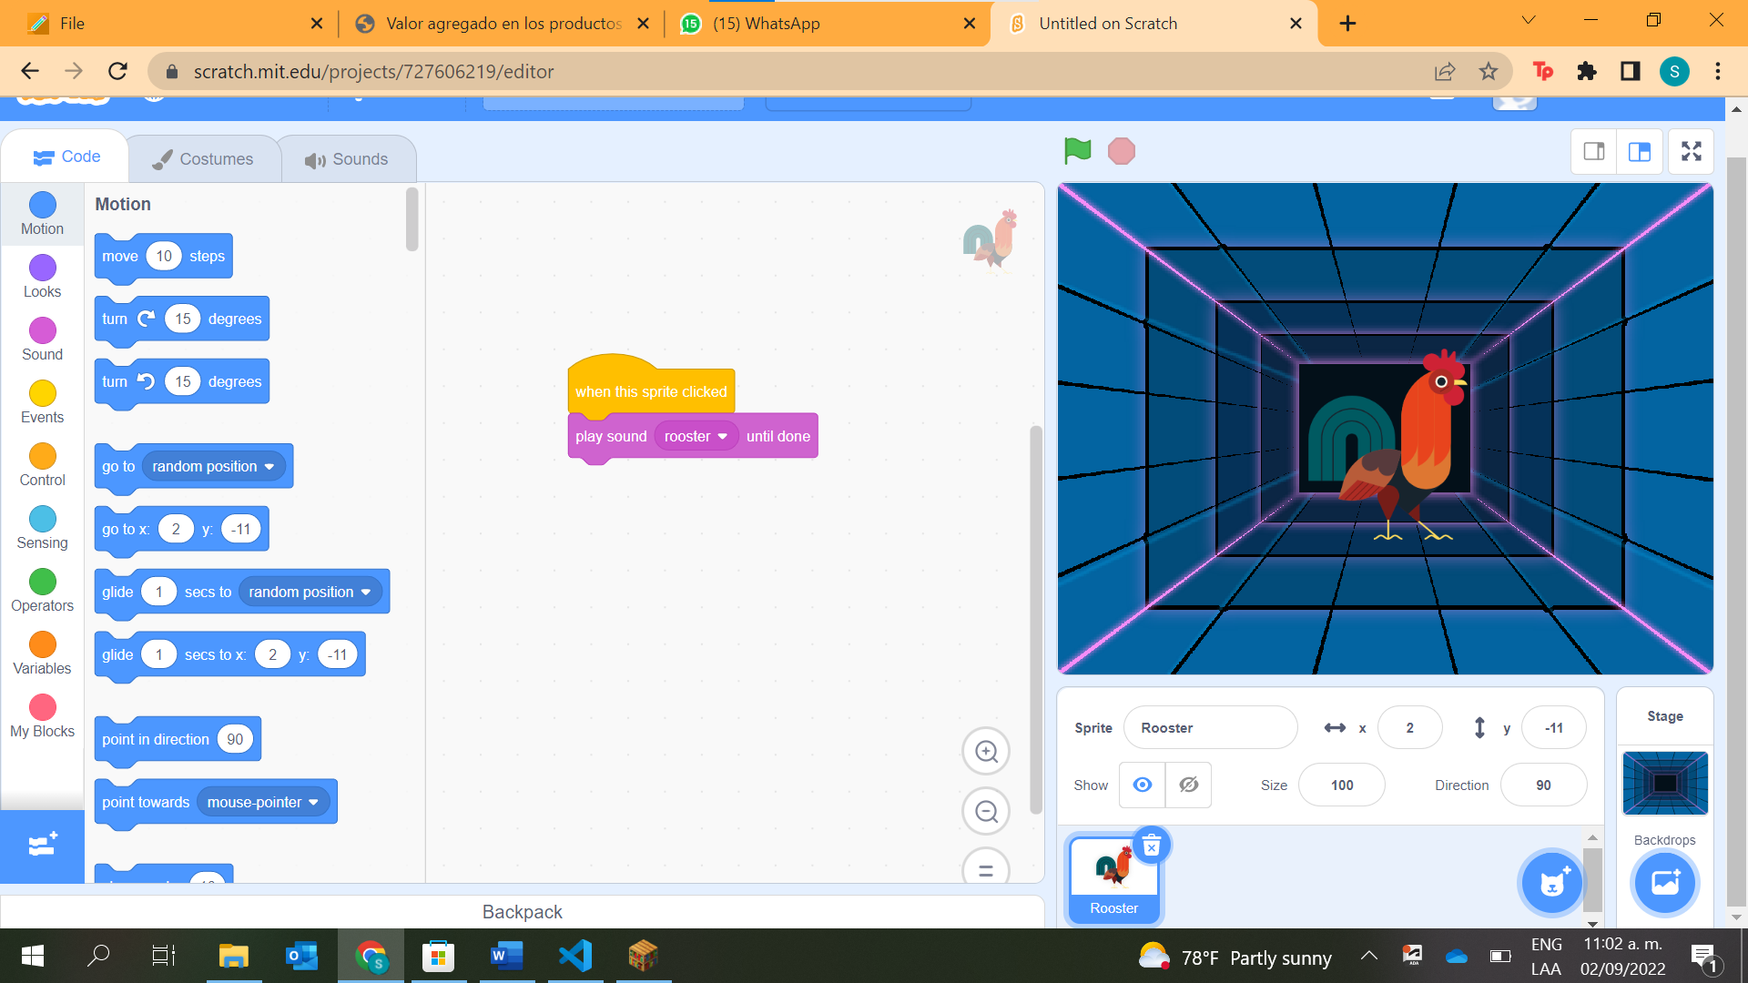

1. Tutorial “Animar un nombre”

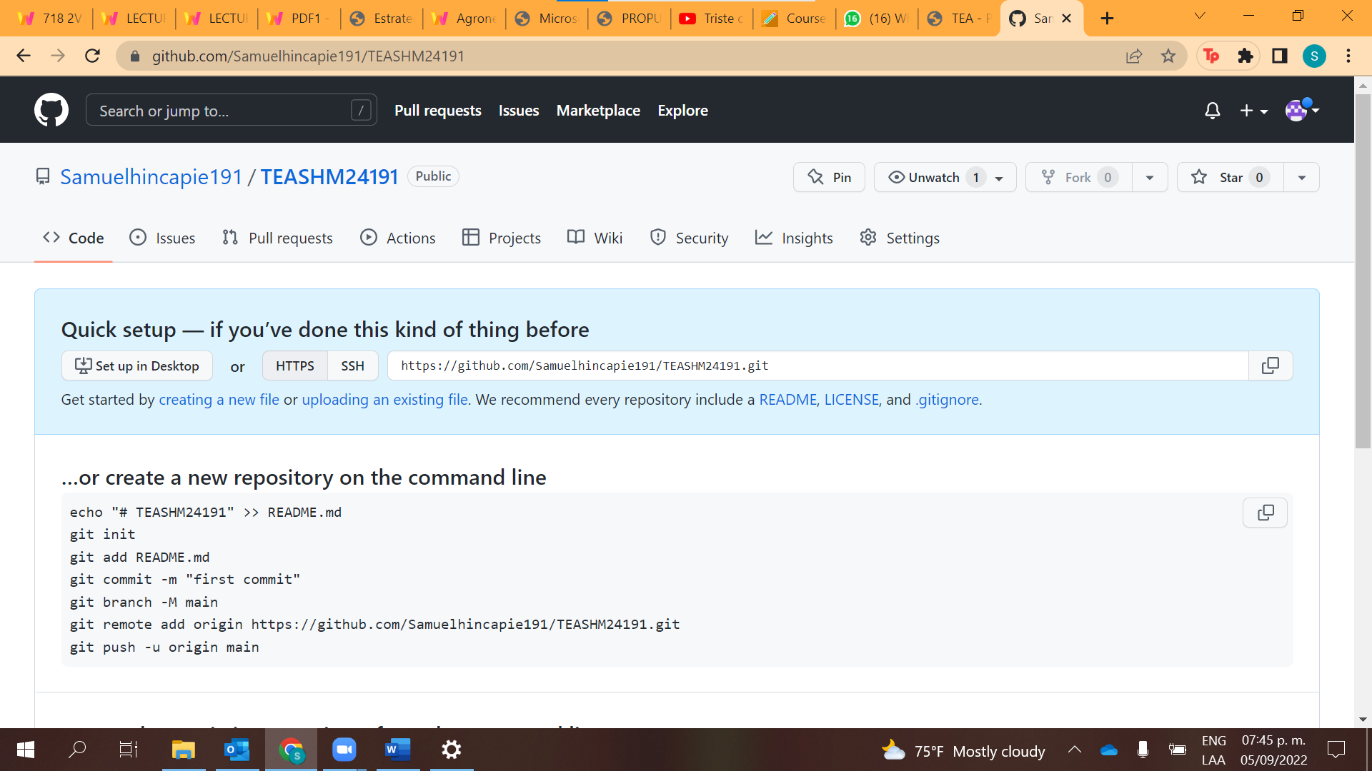

1. Creación de repositorio

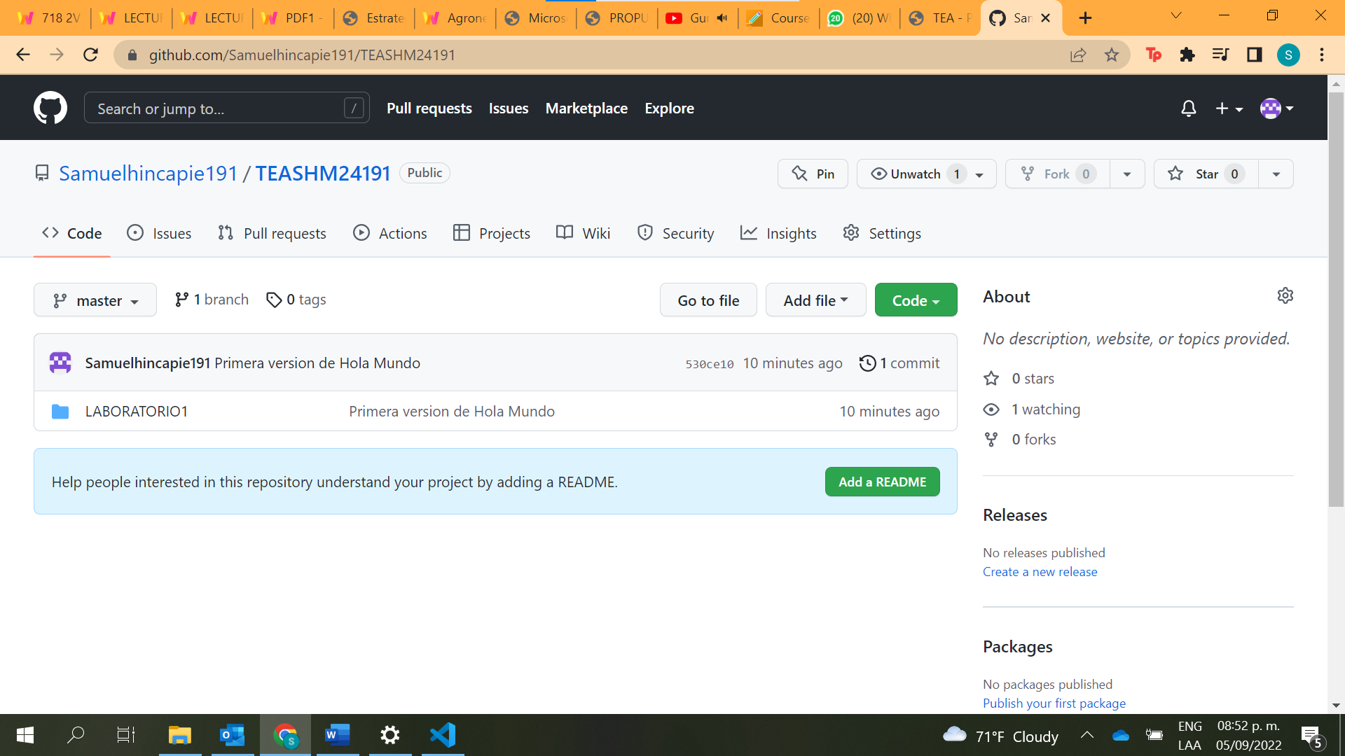

1. Commit de archivo lab01.py